ARGÜMANTASYON TEMELLİ DERS PLANI 5

SINIF SEVİYESİ | 7. sınıf
ÜNİTE KAZANIMI | Yakın çevresindeki kimya endüstrisi alanındaki işletmelerin, toplum ve ülke ekonomisine katkılarını fark eder.
ETKİNLİK İÇİN ÖNERİLEN SÜRE | 1 ders saati(40’)
İLİŞKİLİ OLDUĞU BİLİMSEL PRATİKLER | Veri analizi yapma ve yorumlama  Matematik ve matematiksel düşünceyi kullanma  Kanıta dayalı bilimsel argümantasyon sürecine katılma  Bilgiyi elde etme, değerlendirme ve paylaşma
ARGÜMANTASYON KAZANIMI  ÖĞRENCİLER BU ETKİNLİK İLE | ∙ Geliştirdikleri fikirleri gerekçelendirerek kanıtları destekler.  ∙ Güvenilir bilgiye dayalı, kanıtlarla temellendirilmiş ön yargılardan ve yanlılıklardan uzak kararlar alabilirler.  ∙ İddia, gerekçe, kanıt, karşı iddia, destekleyici argüman ve çürütücü geliştirirler.
UYGULAMA SÜRECİ
Araştırma Sorusu: Yakın çevremizdeki kimya endüstrisi çalışmaları ülke ve toplum ekonomisine katkı sağlar mı?

Yapılan Hazırlıklar:
Ülkemize ait 2010-2013 yılları arasındaki kimya sektörüne dair ithalat ve ihracat verileri ile ürünlerin sektörlere dağılımı verileri tablolar halinde öğrencilere dağıtılacağı için ders öncesi çıktı alma işlemi tamamlanır. Classtools programı kullanılarak öğrenciler rastlantısal gruplara ayrılır. Gruplar 4 ya da 5 kişilik olabilir. Her gruptaki öğrenciler tabloları inceleyerek çıkarımda bulunurlar. (Veri analizi yapma ve yorumlama, matematik ve matematiksel düşünceyi kullanma) Öğrenciler ellerinde bulunan tablolardaki verilerden yola çıkarak yakın çevresindeki kimya endüstrisi çalışmalarının katkısı olup olmadığını tartışır. (Kanıta dayalı bilimsel argümantasyon sürecine katılma) Süreç sonunda ulaştığı açıklamaları tüm sınıf ile paylaşır. (Bilgiyi elde etme, değerlendirme ve paylaşma)

İddia 1: Yakın çevremizdeki kimya endüstrisi çalışmaları ülke ve toplum ekonomisine katkı sağlar.
İddia 2: Yakın çevremizdeki kimya endüstrisi çalışmaları ülke ve toplum ekonomisine katkı sağlamaz.

Veri toplama/ Analiz:

İthalat; bir ülkenin, başka bir ülkeden her türlü ürün almasına ithalat denir.
İhracat; herhangi bir ülkede üretilen her türlü ürün`ün diğer ülkelere döviz karşılığında satılmasına ihracat denir.

İlk tabloda ülkelere göre kimya sektöründeki ihracatımız verilmiştir.
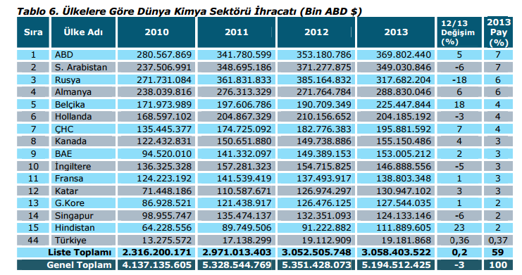

İkinci tabloda Kimya sektöründeki ürünlerin ihracat verileri verilmiştir.
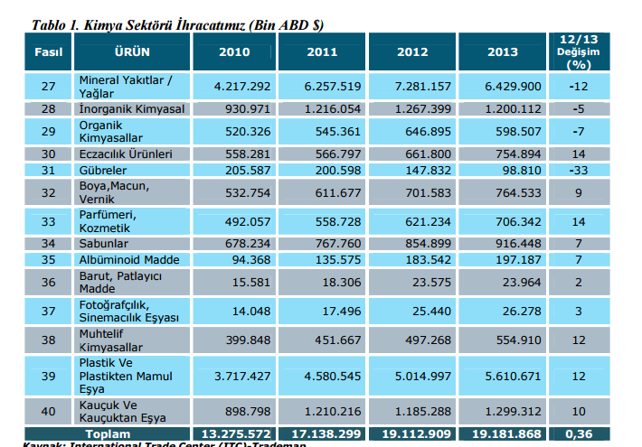

Üçüncü tabloda ülkelere göre kimya sektöründeki ithalatımız verilmiştir.
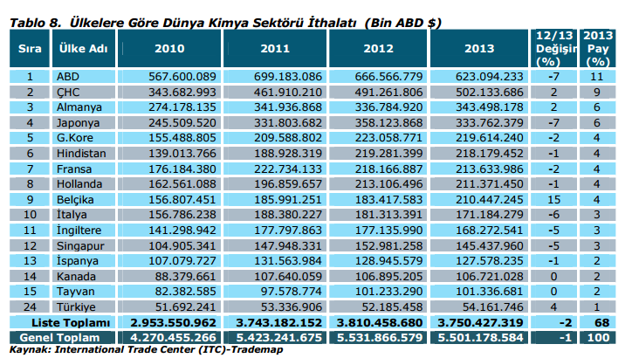
4.tabloda ise Kimya sektöründeki ürünlerin İthalat verileri verilmiştir.
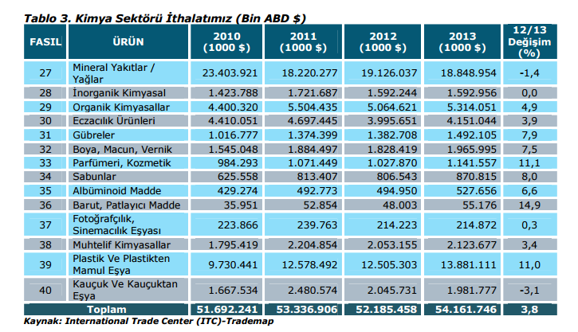
Öğrencinin argümantasyon temelli etkinlik süresince takip edeceği çalışma yapraklarını detaylandırınız

ÇALIŞMA KAĞIDI

YÖNERGELER

- Classtools ile belirlenen gruplarınıza geçiniz.
- Kimya endüstrisine ait verilerin yer aldığı tabloları grup arkadaşlarınızla birlikte inceleyiniz.
- İnceleme işlemi için süreniz 20 dakikadır.
- Tabloları inceledikten sonra yakın çevremizdeki kimya endüstrisi çalışmalarının ülke ve toplum ekonomisine olası faydalarını ya da zararlarını tartışınız.
- Grup arkadaşlarınız ile birlikte, aşağıda verilen soruları cevaplayınız.
- Açıklamanızı diğer gruplarla paylaşınız.

Soru: Yakın Çevremizdeki Kimya Endüstrisi Çalışmaları Ülke ve Toplum Ekonomisine Katkı Sağlar mı? | Cevabımız:
Tablodaki hangi veriler bu görüşümüzü destekler? | Açıklamamız:
Görüşümüzü desteklemeyen bilgiler ne olur? Biz bu yoruma nasıl cevap verebiliriz?

